ФЕДЕРАЛЬНОЕ АГЕНТСТВО ЖЕЛЕЗНОДОРОЖНОГО ТРАНСПОРТА
Федеральное государственное бюджетное образовательное учреждение высшего образования
«Петербургский государственный университет путей сообщения
Императора Александра I»
(ФГБОУ ВО ПГУПС)

Кафедра «Экономическая теория»

РАБОЧАЯ ПРОГРАММА
дисциплины
«Финансовое право» (Б1.В.ДВ.5.1)
для направления
38.03.02 «Менеджмент»
по профилю
«Финансовый менеджмент»,
Форма обучения – очная, заочная

Санкт-Петербург
2016

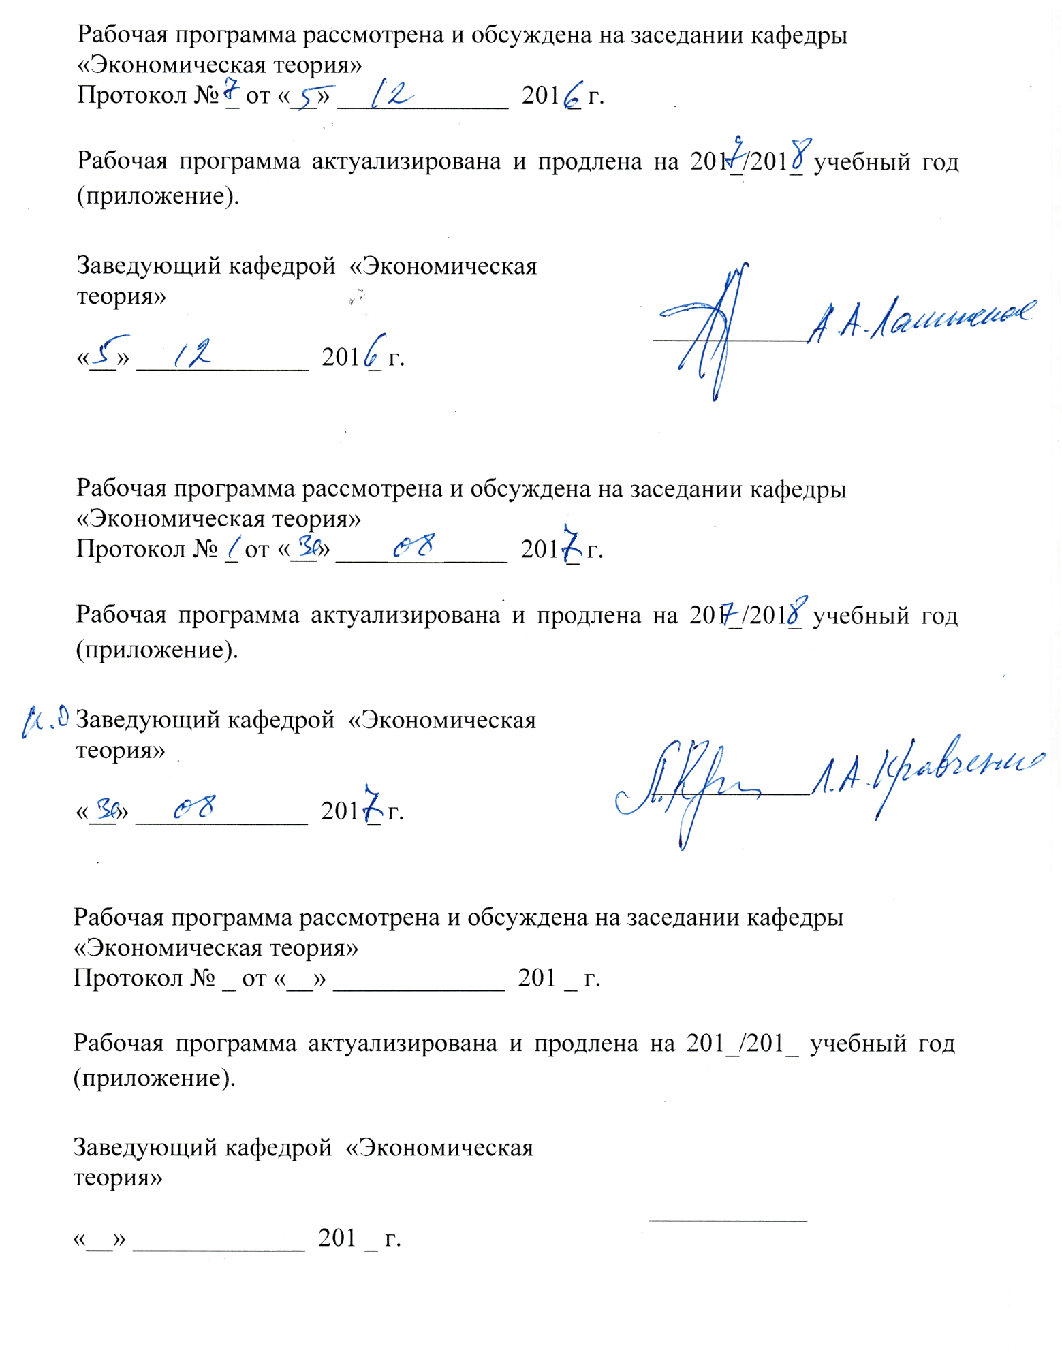
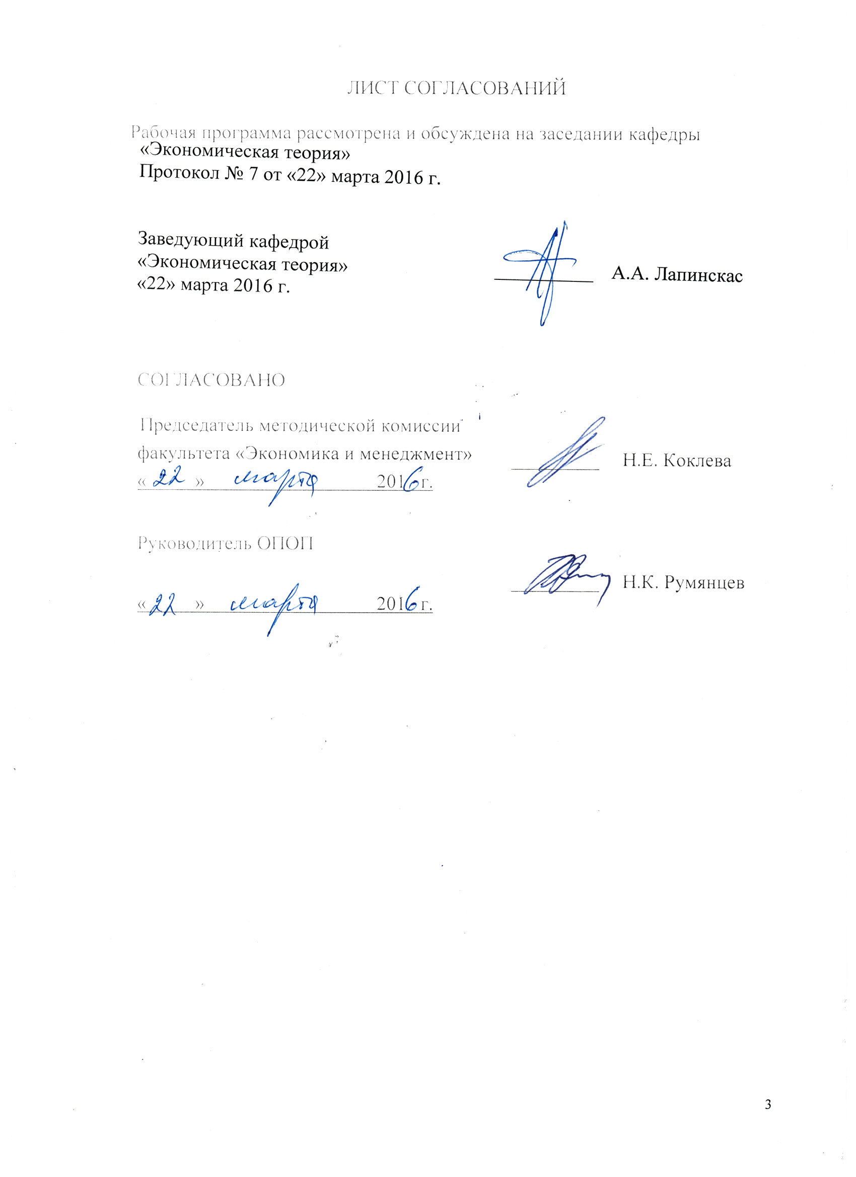
1. Цели и задачи дисциплины

Рабочая программа составлена в соответствии с ФГОС, утвержденным «12» января 2016 г., приказ № 7 по направлению 38.03.32 «Менеджмент» по профилю «Финансовый менеджмент», по дисциплине «Финансовое право».
Целью изучения дисциплины «Финансовое право» является приобретение теоретических знаний в области финансового права
Для достижения поставленной цели решаются следующие задачи:
- изучение законодательства, определяющего понятие финансового права и регулирующего финансовую деятельность государства;
- изучение финансового контроля, бюджетных и налоговых правоотношений;
- изучение правовых основ государственного кредита, страхования, банковского кредитования, денежной системы, расчетов, а также валютного законодательства и валютного контроля.

2. Перечень планируемых результатов обучения по дисциплине, соотнесенных с планируемыми результатами освоения основной профессиональной образовательной программы

Планируемыми результатами обучения по дисциплине являются: приобретение знаний, умений, навыков.
В результате освоения дисциплины обучающийся должен:
ЗНАТЬ:
- объект, предмет, цели, задачи, место данной дисциплины среди других дисциплин;
- основные понятия, фактологический материал, признаки, параметры, характеристики предмета изучения, а также их элементы, связи между ними;
- функции, методы, приемы, алгоритмы, способы решения задач, классификацию и т.д.;
УМЕТЬ:
- применять полученные теоретические знания в практической деятельности;
- анализировать и давать правовое толкование законов Российской Федерации по вопросам финансовой деятельности государства;
ВЛАДЕТЬ:
- навыками работы с правовыми актами;
- навыками анализа различных правовых явлений в сфере финансового права.
Приобретенные знания, умения, навыки, характеризующие формирование компетенций, осваиваемые в данной дисциплине, позволяют решать профессиональные задачи, приведенные в соответствующем перечне по видам профессиональной деятельности в п. 2.4 общей характеристики основной профессиональной образовательной программы (ОПОП).
Изучение дисциплины направлено на формирование следующих общекультурных компетенций (ОК):
- способностью к самоорганизации и самообразованию (ОК-6).
Изучение дисциплины направлено на формирование следующих общепрофессиональных компетенций (ОПК):
- способностью находить организационно-управленческие решения и готовностью нести за них ответственность с позиций социальной значимости принимаемых решений (ОПК-2);
- владением методами принятия решений в операционной (производственной) деятельности организации (ОПК-6).
Изучение дисциплины направлено на формирование следующих профессиональных компетенций (ПК), соответствующих виду (видам) профессиональной деятельности, на который (которые) ориентирована программа бакалавриата:
предпринимательская деятельность:
- владением навыками подготовки организационных и распорядительных документов, необходимых для создания новых предпринимательских структур (ПК-20).
Область профессиональной деятельности обучающихся, освоивших данную дисциплину, приведена в п. 2.1 общей характеристики ОПОП.
Объекты профессиональной деятельности обучающихся, освоивших данную дисциплину, приведены в п. 2.2 общей характеристики ОПОП.

3. Место дисциплины в структуре основной профессиональной
образовательной программы

Дисциплина «Финансовое право» (Б1.В.ДВ.5.1) относится к вариативной части и является дисциплиной по выбору обучающегося.

4. Объем дисциплины и виды учебной работы

Для очной формы обучения:

Вид учебной работы | Всего часов | Семестр
Вид учебной работы | Всего часов | 8
Контактная работа (по видам учебных занятий) | 16 | 16
В том числе:  - лекции (Л) | 8 | 8
- практические занятия (ПЗ) | 8 | 8
- лабораторные работы (ЛР) | − | −
Самостоятельная работа (СРС) (всего) | 56 | 56
Контроль | - | -
Форма контроля знаний | З | З
Общая трудоемкость: час / з.е. | 72 / 2 | 72/ 2

Для заочной формы обучения:

Вид учебной работы | Всего часов | Курс
Вид учебной работы | Всего часов | V
Контактная работа (по видам учебных занятий) | 8 | 8
В том числе:  - лекции (Л) | 4 | 4
- практические занятия (ПЗ) | 4 | 4
- лабораторные работы (ЛР) | − | −
Самостоятельная работа (СРС) (всего) | 60 | 60
Контроль | 4 | 4
Форма контроля знаний | З | З
Общая трудоемкость: час / з.е. | 72 / 2 | 72/ 2
Примечание:
З – зачет

5. Содержание и структура дисциплины

5.1 Содержание дисциплины

№ п/п | Наименование раздела дисциплины | Содержание раздела
1 | Раздел 1. Финансы | Понятие финансов и финансовой системы РФ. Финансовая деятельность государства и муниципальных образований. Методы осуществления финансовой деятельности. Органы государственной власти, осуществляющие финансовую деятельность. Органы специальной компетенции, осуществляющие финансовую деятельность. Особенности финансового права. Предмет и метод финансового права и их особенности. Источники финансового права. Финансовое право в системе российского права. Понятие и виды финансовых норм. Структура правовой нормы. Понятие, особенности и виды финансово-правовых отношений. Субъекты и объекты финансово-правовых отношений.  Понятие и виды финансового контроля. Формы финансового контроля. Методы финансового контроля. Ревизия как основной метод финансового контроля. Органы финансового контроля.
2 | Раздел 2. Бюджет | Понятие бюджета. Источники бюджетного права. Бюджетный кодекс. Особенности бюджетных правоотношений. Понятие и основные принципы бюджетного устройства. Структура бюджетной системы. Бюджетная классификация. Понятие и принципы бюджетного процесса. Стадии бюджетного процесса. Порядок составления, рассмотрения, утверждения и исполнения бюджета. Контроль за исполнением бюджета. Отчет об исполнении бюджета.
3 | Раздел 3. Внебюджетные фонды | Правовой режим государственных и местных внебюджетных фондов. Характеристика пенсионного фонда РФ, Федерального фонда обязательного медицинского страхования, фонда социального страхования РФ
4 | Раздел 4. Государственные доходы, государственные и муниципальные расходы | Понятие государственных и местных доходов. Централизованные и децентрализованные доходы. Система и источники формирования доходов бюджетов. Понятие государственных и муниципальных расходов. Классификация государственных расходов. Виды государственных расходов. Финансирование и его принципы. Кредитование. Инвестиции. Субсидии и субвенции
5 | Раздел 5. Налоговое право | Понятие налогового права и его функции. Налоговые нормы. Налоговые правоотношения. Субъект налога, объект налога, единица налогообложения, ставка. Права и обязанности налогоплательщиков. Права и обязанности налоговых органов. Ответственность за нарушение налогового законодательства. Сущность и роль налогов и неналоговых платежей. Принципы налогообложения. Налоговая система РФ. Виды налогов. Значение и функции налогового контроля. Система налогового контроля. Содержание налогового контроля. Виды и способы налогового контроля. Характер налоговых правонарушений и виды юридической ответственности за них. Основания и порядок привлечения к ответственности за налоговые правонарушения.
6 | Раздел 6. Валютное регулирование | Законодательство РФ о валютном регулировании. Субъекты валютных правоотношений. Объекты валютных правоотношений. Понятие валютных операций. Валютный контроль. Характеристика органов валютного контроля. Ответственность за нарушение валютного законодательства.

5.2 Разделы дисциплины и виды занятий

Для очной формы обучения:

№ п/п | Наименование раздела дисциплины | Л | ПЗ | СРС
1 | Раздел 1. Финансы | 1 | 1 | 10
2 | Раздел 2. Финансовый контроль. | 1 | 2 | 10
3 | Раздел 3. Внебюджетные фонды | 1 | 1 | 9
4 | Раздел 4. Государственные доходы, государственные и муниципальные расходы | 2 | 1 | 10
5 | Раздел 5. Налоговое право | 2 | 1 | 10
6 | Раздел 6. Валютное регулирование | 1 | 2 | 7
 | Итого | 8 | 8 | 56

Для заочной формы обучения:

№ п/п | Наименование раздела дисциплины | Л | ПЗ | СРС
1 | Раздел 1. Финансы | 1 | 1 | 10
2 | Раздел 2. Финансовый контроль. | - | 1 | 10
3 | Раздел 3. Внебюджетные фонды | 1 | - | 10
4 | Раздел 4. Государственные доходы, государственные и муниципальные расходы | 1 | - | 10
5 | Раздел 5. Налоговое право | 1 | 1 | 10
6 | Раздел 6. Валютное регулирование | - | 1 | 10
 | Итого | 4 | 4 | 60

6. Перечень учебно-методического обеспечения для самостоятельной работы обучающихся по дисциплине

№  п/п | Наименование раздела | Перечень учебно-методического обеспечения
1 | Финансы | 1. Шухов Ф.Г. Финансовое право: курс лекций. – С-Пб., ПГУПС, 2011. -115 с.  3. Конституция Российской Федерации от 12.12.1993// Российская газета / Уч-ль : Правительство РФ. - М. : Российская газета, 1993. - № 237: 25 декабря.  4.Гражданский кодекс Российской Федерации. Части первая, вторая, третья, четвертая //http://base.garant.ru/10164072/  5.Бюджетный кодекс Российской Федерации. – М., Проспект, КноРус. 2016. – 318 с.
2 | Финансовый контроль. | 1. Шухов Ф.Г. Финансовое право: курс лекций. – С-Пб., ПГУПС, 2011. -115 с.  3. Конституция Российской Федерации от 12.12.1993// Российская газета / Уч-ль : Правительство РФ. - М. : Российская газета, 1993. - № 237: 25 декабря.  4.Гражданский кодекс Российской Федерации. Части первая, вторая, третья, четвертая //http://base.garant.ru/10164072/  5.Бюджетный кодекс Российской Федерации. – М., Проспект, КноРус. 2016. – 318 с.
3 | Внебюджетные фонды | 1. Шухов Ф.Г. Финансовое право: курс лекций. – С-Пб., ПГУПС, 2011. -115 с.  3. Конституция Российской Федерации от 12.12.1993// Российская газета / Уч-ль : Правительство РФ. - М. : Российская газета, 1993. - № 237: 25 декабря.  4.Гражданский кодекс Российской Федерации. Части первая, вторая, третья, четвертая //http://base.garant.ru/10164072/  5.Бюджетный кодекс Российской Федерации. – М., Проспект, КноРус. 2016. – 318 с.
4 | Государственные доходы, государственные и муниципальные расходы | 1. Шухов Ф.Г. Финансовое право: курс лекций. – С-Пб., ПГУПС, 2011. -115 с.  3. Конституция Российской Федерации от 12.12.1993// Российская газета / Уч-ль : Правительство РФ. - М. : Российская газета, 1993. - № 237: 25 декабря.  4.Гражданский кодекс Российской Федерации. Части первая, вторая, третья, четвертая //http://base.garant.ru/10164072/  5.Бюджетный кодекс Российской Федерации. – М., Проспект, КноРус. 2016. – 318 с.
5 | Налоговое право | 1. Шухов Ф.Г. Финансовое право: курс лекций. – С-Пб., ПГУПС, 2011. -115 с.  3. Конституция Российской Федерации от 12.12.1993// Российская газета / Уч-ль : Правительство РФ. - М. : Российская газета, 1993. - № 237: 25 декабря.  4.Гражданский кодекс Российской Федерации. Части первая, вторая, третья, четвертая //http://base.garant.ru/10164072/  5.Бюджетный кодекс Российской Федерации. – М., Проспект, КноРус. 2016. – 318 с.  6.Налоговый кодекс Российской Федерации. - Москва: Проспект, 2016.- 1088 с. - ISBN: 978-5-392-23832-3
6 | Валютное регулирование | 1. Шухов Ф.Г. Финансовое право: курс лекций. – С-Пб., ПГУПС, 2011. -115 с.  3. Конституция Российской Федерации от 12.12.1993// Российская газета / Уч-ль : Правительство РФ. - М. : Российская газета, 1993. - № 237: 25 декабря.  4.Гражданский кодекс Российской Федерации. Части первая, вторая, третья, четвертая //http://base.garant.ru/10164072/  5.Бюджетный кодекс Российской Федерации. – М., Проспект, КноРус. 2016. – 318 с.

7. Фонд оценочных средств для проведения текущего контроля успеваемости и промежуточной аттестации обучающихся по дисциплине

Фонд оценочных средств по дисциплине является неотъемлемой частью рабочей программы и представлен отдельным документом, рассмотренным на заседании кафедры и утвержденным заведующим кафедрой.

8. Перечень основной и дополнительной учебной литературы, нормативно-правовой документации и других изданий, необходимых для освоения дисциплины

8.1 Перечень основной учебной литературы, необходимой для освоения дисциплины

- Ф.Г. Шухов. Финансовое право: курс лекций. – С-Пб., ПГУПС, 2011. -115 с.

8.2 Перечень дополнительной учебной литературы, необходимой для освоения дисциплины
- Финансы [Текст] : учебник для академического бакалавриата: для студентов высших учебных заведений, обучающихся по экономическим направлениям и специальностям / под ред.: М. В. Романовского, Н. Г. Ивановой ; С.-Петерб. гос. экон. ун-т. - 5-е изд., перераб. и доп. - Москва : Юрайт, 2015. - 554 с. : рис., табл. - (Бакалавр. Академический курс). - ISBN 978-5-9916-4385-6. - ISBN 978-5-9692-1627-3
- Бочаров, Владимир Владимирович. Корпоративные финансы [Текст] : научное издание / В. В. Бочаров, В. Е. Леонтьев. - М. ; СПб. ; Нижний Новгород : Питер, 2004. - 591 с. - ISBN 5-314-00025-3
8.3 Перечень нормативно-правовой документации, необходимой для освоения дисциплины
- Конституция Российской Федерации (с гимном России). – Москва: Проспект, 2014. – 32 с. – ISBN 978-5-699-73181-7
- Гражданский кодекс Российской Федерации. Части первая, вторая, третья и четвертая. – Москва: Омега-Л, 2016.- 570 с.
- Бюджетный кодекс Российской Федерации. – М., Проспект, КноРус. 2016. – 318 с.
- Налоговый кодекс Российской Федерации. - Москва: Проспект, 2016.- 1088 с. - ISBN: 978-5-392-23832-3
8.4 Другие издания, необходимые для освоения дисциплины
1. Ф.Г. Шухов. Финансовое право: курс лекций. – С-Пб., ООО «МНИОЦ», ООО «Издательство «Лема», 2012. -150 с.

9. Перечень ресурсов информационно-телекоммуникационной сети «Интернет», необходимых для освоения дисциплины

Официальные издания и документы
- Интернет – портал Правительства Российской Федерации [Электронный ресурс]. Режим доступа: http://www.government.ru
- Министерство экономического развития Российской Федерации [Электронный ресурс]. Режим доступа: http://www.economy.gov.ru
- Официальный портал Администрации Санкт-Петербурга [Электронный ресурс]. Режим доступа: http://www.gov.spb.ru
- Официальное представительство Ленинградской области [Электронный ресурс]. Режим доступа: http://www.lenobl.ru
- Официальный портал Федеральной службы государственной регистрации, кадастра и картографии (Росреестр) [Электронный ресурс]. Режим доступа: https://rosreestr.ru/

Средства массовой информации
- Российская газета - официальное издание для документов Правительства РФ [Электронный ресурс]. Режим доступа: http://www.rg.ru
- Еженедельник «Финансовая газета» [Электронный ресурс]. Режим доступа: http://www.fingazeta.ru/
- Ежедневная деловая газета Ведомости [Электронный ресурс]. Режим доступа: http://www.vedomosti.ru
- Санкт-Петербургские Ведомости [Электронный ресурс]. Режим доступа: http://www.spbvedomosti.ru
- Деловой Петербург [Электронный ресурс]. Режим доступа: http://www.dp.ru/
- ComNews.ru. Новости телекоммуникаций, вещания и ИТ | comnews [Электронный ресурс]. Режим доступа: http://www.comnews.ru/

Электронные энциклопедии, справочники, учебники, книги, конспекты лекций по финансовому праву

- Бесплатная электронная библиотека онлайн "Единое окно к образовательным ресурсам" [Электронный ресурс]. Режим доступа: http://window.edu.ru
- Электронная библиотека eLIBRARY.RU [Электронный ресурс]. Режим доступа: http://elibrary.ru
- Личный кабинет обучающегося и электронная информационно-образовательная среда [Электронный ресурс]. Режим доступа: http://sdo.pgups.ru (для доступа к полнотекстовым документам требуется авторизация).

10. Методические указания для обучающихся по освоению дисциплины

Порядок изучения дисциплины следующий:
- Освоение разделов дисциплины производится в порядке, приведенном в разделе 5 «Содержание и структура дисциплины». Обучающийся должен освоить все разделы дисциплины с помощью учебно-методического обеспечения, приведенного в разделах 6, 8 и 9 рабочей программы.
- Для формирования компетенций обучающийся должен представить выполненные типовые контрольные задания или иные материалы, необходимые для оценки знаний, умений, навыков и (или) опыта деятельности, предусмотренные текущим контролем (см. фонд оценочных средств по дисциплине).
- По итогам текущего контроля по дисциплине, обучающийся должен пройти промежуточную аттестацию (см. фонд оценочных средств по дисциплине).

11. Перечень информационных технологий, используемых при осуществлении образовательного процесса по дисциплине, включая перечень программного обеспечения и информационных справочных систем

Перечень информационных технологий, используемых при осуществлении образовательного процесса по дисциплине:
- технические средства (компьютерная техника и средства связи(персональные компьютеры, проектор, интерактивная доска, видеокамеры, акустическая система и т.д.);
- методы обучения с использованием информационных технологий(компьютерное тестирование, демонстрация мультимедийных материалов, компьютерный лабораторный практикум и т.д.);
- личный кабинет обучающегося и электронная информационно-образовательная среда [Электронный ресурс]. Режим доступа: http://sdo.pgups.ru (для доступа к полнотекстовым документам требуется авторизация);
- Интернет-сервисы и электронные ресурсы (поисковые системы, электронная почта, онлайн-энциклопедии и справочники
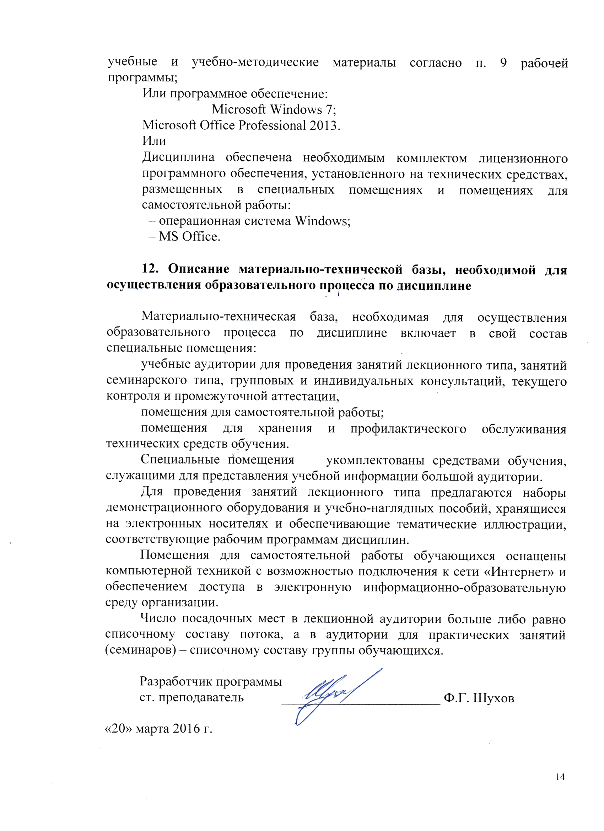
20.03.2016

